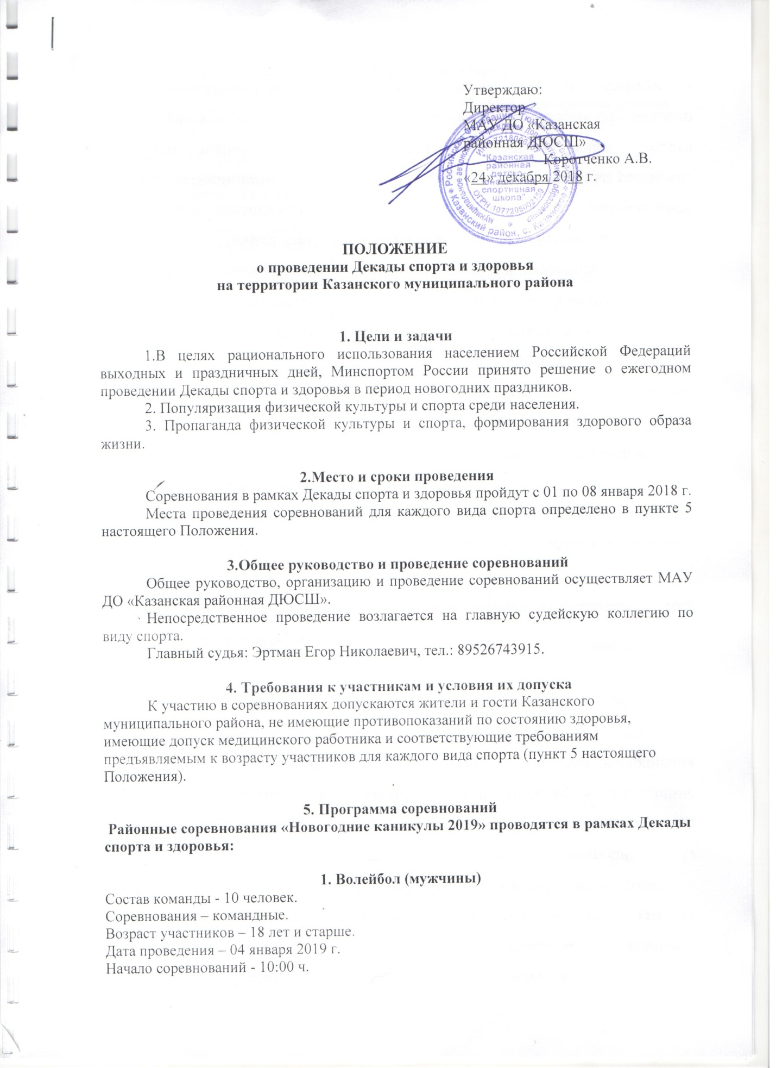

Утверждаю:
Директор
МАУ ДО «Казанская
районная ДЮСШ»
Коротченко А.В.
«24» декабря 2018 г.

ПОЛОЖЕНИЕ
о проведении Декады спорта и здоровья
на территории Казанского муниципального района

1. Цели и задачи
1.В целях рационального использования населением Российской Федераций выходных и праздничных дней, Минспортом России принято решение о ежегодном проведении Декады спорта и здоровья в период новогодних праздников.
2. Популяризация физической культуры и спорта среди населения.
3. Пропаганда физической культуры и спорта, формирования здорового образа жизни.

2.Место и сроки проведения
Соревнования в рамках Декады спорта и здоровья пройдут с 01 по 08 января 2018 г.
Места проведения соревнований для каждого вида спорта определено в пункте 5 настоящего Положения.

3.Общее руководство и проведение соревнований
Общее руководство, организацию и проведение соревнований осуществляет МАУ ДО «Казанская районная ДЮСШ».
Непосредственное проведение возлагается на главную судейскую коллегию по виду спорта.
Главный судья: Эртман Егор Николаевич, тел.: 89526743915.

4. Требования к участникам и условия их допуска
К участию в соревнованиях допускаются жители и гости Казанского муниципального района, не имеющие противопоказаний по состоянию здоровья, имеющие допуск медицинского работника и соответствующие требованиям предъявляемым к возрасту участников для каждого вида спорта (пункт 5 настоящего Положения).

5. Программа соревнований
Районные соревнования «Новогодние каникулы 2019» проводятся в рамках Декады спорта и здоровья:

1. Волейбол (мужчины)
Состав команды - 10 человек.
Соревнования – командные.
Возраст участников – 18 лет и старше.
Дата проведения – 04 января 2019 г.
Начало соревнований - 10:00 ч.
Место проведения - спортивный зал ДЮСШ п. Новоселезнево.
Главный судья: Ламбин А.П., тел.: 8-950-496-85-45.
Награждение – победители и призёры соревнований награждаются денежными призами.

2. Мини – футбол (мужчины)
Состав команды - 10 человек.
Соревнования - командные.
Возраст участников – 16 лет и старше.
Дата проведения – 05 января 2019 г.
Начало соревнований - 10:00 ч.
Место проведения - спортивный комплекс с. Казанское, ул. Больничная, 52.
Главный судья: Гек А.А., тел.: 8-912-920-87-73.
Награждение – победители и призёры соревнований награждаются денежными призами.

3. Волейбол (женщины)
Состав команды - 10 человек.
Соревнования – командные.
Возраст участников – 16 лет и старше.
Дата проведения – 06 января 2019 г.
Начало соревнований - 10:00 ч.
Место проведения - спортивный комплекс с. Казанское, ул. Больничная, 52.
Главный судья: Тихненко Л.Ю., тел.: 8-952-675-08-06
Награждение – победители и призёры соревнований награждаются денежными призами.

4.Конькобежная гонка
Соревнования – личные.
Возраст участников:
- девочки/мальчики, возрастная группа 8-11 лет;
- девочки/мальчики, возрастная группа 12-18 лет;
- мужчины/женщины 18 лет и старше;
- семейные забеги (мама, папа, ребенок независимо от возраста и пола)
Дата проведения – 03 января 2019 г.
Начало соревнований - 15:00 ч.
Место проведения – каток спортивного комплекса с. Казанское, ул. Больничная, 52.
Главный судья: Яргер В.А., тел.: 8-950-499-17-15.
Награждение – победители и призёры соревнований награждаются призами.

5. День скандинавской ходьбы
Соревнования – личные.
Возраст участников – 40 лет и старше.
Дата проведения – 06 января 2019 г.
Начало соревнований - 10:30 ч.
Место проведения – территория спортивного комплекса с. Казанское, ул. Больничная, 52.
Главный судья: Кяльбиев Р.Т., тел.: 8-952-676-84-35.
Награждение – победители и призёры соревнований награждаются медалями.

6. Настольный теннис
Соревнования – личные.
Возраст участников – мужчины 18 лет и старше.
Дата проведения – 05 января 2019 г.
Начало соревнований - 10:00 ч.
Место проведения – спортивный комплекс с. Казанское, ул. Больничная, 52.
Главный судья: Альтеков Н.Т., тел.:8-904-476-94-76.
Награждение – победители и призёры соревнований награждаются медалями.

6. Заявки
Заявка на участие в соревнованиях с допуском медицинского работника (Приложение № 1) подаётся в день проведения соревнования.

Данное положение является
официальным вызовом на соревнования.

